2º TESTE 2017

1. Para aquisição de um sinal ECG tem-se o seguinte circuito com filtragem passa-banda

para frequências entre f1 e f2, sendo f1<f2.

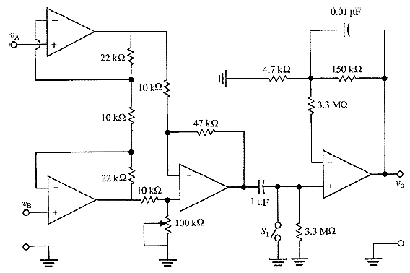

1. Calcule o ganho do circuito.
2. Diga como calcula:

F1: F2:

1. Identificar a patologia e as alterações ao nível dos batimentos.
2. Diga o que acrescentaria ao circuito para controlar a tensão de modo comum.
3. Explique a utilização do switch S1.
4. Tabela dos elétrodos
5. Identificar as probes
6. Identificar as ondas das patologias
7. Indicar três mecanismos de compensação das interferências.